
180219

ДОМКРАТ ВИНТОВОЙ


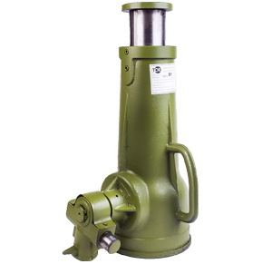
Содержание
1. Описание и работа
1.1. Назначение изделия 3
1.2. Основные характеристики 3
2. Использование по назначению
2.1 Порядок установки, подготовка и работа 3
2.2 Техническое обслуживание 4
2.3 Меры предосторожности 4
3. Гарантийные обязательства 5
Отметки о периодических проверках 6

ВНИМАНИЕ! Вся информация, приведенная в данном руководстве, основана на данных, доступных на момент печати. Производитель оставляет за собой право вносить изменения в конструкцию изделия без предварительного уведомления, если эти изменения не ухудшают потребительских свойств и качества продукции.

1. Описание и работа
1.1 Назначение изделия
Механический домкрат, который также называют винтовой домкрат, один из широко применяемых домкратов для поднятия грузов в различных областях: при строительстве, в горнодобывающей промышленности, в автохозяйстве и т.д.
Домкрат имеет преимущество в портативности, легкости обслуживания и работе, а также безопасности использования.
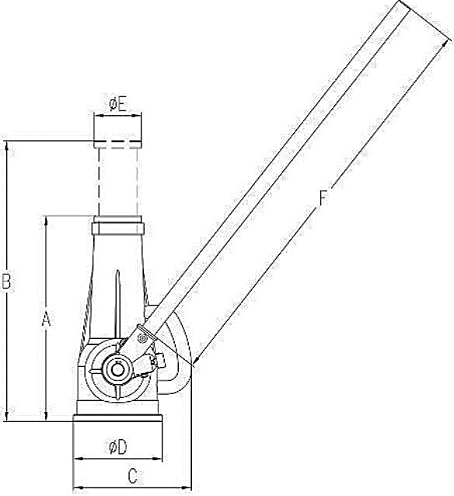
1.2 Основные характеристики
Рисунок 1.
Артикул | Г/п, т | Высота подхвата (А), мм | Ход штока, мм | Общая высота (В), мм | Габариты, мм |  |  |  | Габариты упаковки, мм | Вес, кг
 |  |  |  |  | ØЕ | ØD | C | F | Габариты упаковки, мм | Вес, кг
12631 | 3,2 | 215 | 115 | 330 | 45 | 90 | 120 | 420 | 460*150*240 | 4
12651 | 5 | 245 | 140 | 380 | 50 | 100 | 140 | 470 | 500*150*265 | 4,5
126101 | 10 | 270 | 155 | 430 | 60 | 110 | 145 | 415 | 480*165*290 | 7
126201 | 20 | 320 | 185 | 500 | 65 | 120 | 160 | 510 | 550*360*220 | 10
126321 | 32 | 390 | 205 | 595 | 75 | 145 | 180 | 630 | 440*430*240 | 17
126501 | 50 | 440 | 260 | 700 | 110 | 180 | 220 | 960 | 490*330*270 | 31
1261001 | 100 | 450 | 210 | 660 | 120 | 230 | 270 | 810 | 380*300*500 | 65

Дата продажи: МП: Кол-во: шт

Принцип работы домкрата - с помощью взмаха трещотки (храповика) приводится в действие малая коническая шестерня, она в свою очередь заставляет вращаться винт, который приводит в действие (толкает) рукав подъема.
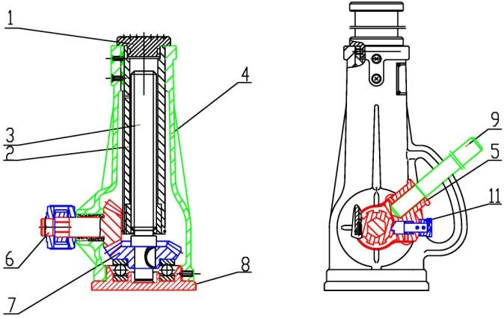
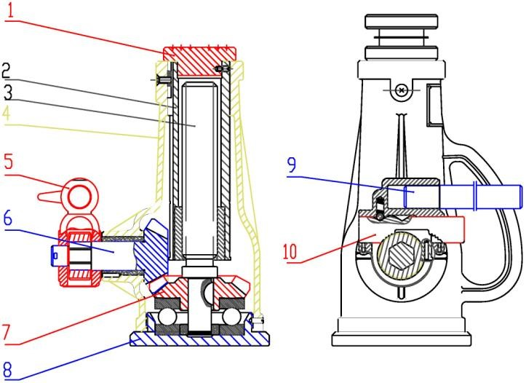

Рисунок 1. Домкрат винтовой 25 т и меньше. Рисунок 2. Домкрат 32 т и более.
1. Крышка | 7. Большая коническая шестерня
2 Рукав подъема | 8. Основание
3. Винт | 9. Ручка
4. Корпус | 10. Опорная планка
5. Храповик (трещетка) | 11. Толкатель (собачка)
6. Малая коническая шестерня
2. Использование по назначению
2.1 Порядок установки, подготовка и работа
Проверьте домкрат на наличие дефектов перед применением, смажьте его маслом если требуется. До начала работы оцените вес поднимаемого объекта, затем выберете нужный по грузоподъемности домкрат.
ЗАПРЕЩАЕТСЯ работать с перегрузом.
Отрегулируйте опорную планку (10) или толкатель на трещотке (храповик) перед использованием домкрата. Вращайте трещотку по часовой стрелке для быстрого поднятия подъемного рукава. Затем поместите рычаг в отверстие храповика, двигайте рычагом вверх и вниз, для поднятия груза. Прекратите подъем груза, когда увидите на штоке красную линию. Для опускания груза поверните опорную планку или толкатель (собачку) в противоположное положение, затем вращайте трещотку.
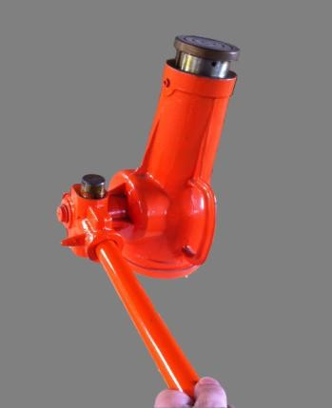
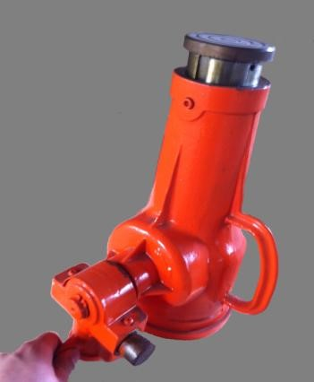

Рисунок 3. Домкрат без груза. Рисунок 4. Домкрат с грузом.
2.2 Техническое обслуживание
Техническое обслуживание необходимо для поддержания домкрата в постоянной технической исправности.
Технический уход за домкратом включает его визуальный осмотр (проверяется качество затяжки резьбовых соединений, проверяется состояние рабочей поверхности штока) и смазку основных узлов. Царапины, сколы и другие дефекты поверхности не допускаются. Хранить в закрытом неотапливаемом помещении, влажность воздуха не должна превышать 70%. Рекомендуется использовать твердые смазки типа ЛИТОЛ, ЦИАТИМ.
2.3 Меры предосторожности
- Использовать домкрат только по назначению – для поднятия груза;
- При работе домкрат должен стоять на прочной и ровной поверхности;
- Закрепляйте колеса и используйте дополнительные средства безопасности, например, подпорки, которые удерживают транспортное средство на высоте во время проведения ремонта.

Запрещается:
- эксплуатировать неисправный домкрат;
- эксплуатировать домкрат в горизонтальном или наклонном положении;
- эксплуатировать домкрат на нагрузках, превышающих грузоподъемность, указанную на домкрате;
- выдвигать шток на величину большую, чем указанную в таблице;
- эксплуатировать домкрат в условиях сильного загрязнения (пыль, грязь, песок и т. д.) без дополнительных мер по защите, производить подъем и спуск груза, если под ним находятся люди;
- наносить удары по домкрату;
- оставлять домкрат с поднятым грузом без надзора, выравнивать груз на весу;
- эксплуатировать домкрат необученному персоналу, проводить ремонт механизма при поднятом грузе.
3. Гарантийные обязательства
Оборудование марки TOR, представленное в России и странах Таможенного союза, полностью соответствует Техническому регламенту Таможенного союза ТР ТС 010/2011 «О безопасности машин и оборудования», что подтверждается декларациями соответствия.
Продукция, поставляемая на рынок стран Европейского союза, соответствует требованиям качества Directive 2006/42/EC on Machinery Factsheet for Machinery и имеет сертификат CE.
Система управления качеством TOR industries контролирует каждый этап производства в независимости от географического расположения площадки. Большинство наших производственных площадок сертифицированы по стандарту ISO 9001:2008.
Всю необходимую документацию на продукцию можно получить, обратившись в филиал или к представителю/дилеру в вашем регионе/стране.
Гарантийный срок устанавливается 12 месяцев со дня продажи конечному потребителю, но не более 30 месяцев со дня изготовления.
ГАРАНТИИ НЕ РАСПРОСТРАНЯЮТСЯ НА:
- Детали, подверженные рабочему и другим видам естественного износа, а также на неисправности оборудования, вызванные этими видами износа.
- Неисправности оборудования, вызванные несоблюдением инструкций по эксплуатации или произошедшие вследствие использования оборудования не по назначению, во время использования при ненормативных условиях окружающей среды, ненадлежащих производственных условий, в следствие перегрузок или недостаточного, ненадлежащего технического обслуживания или ухода.
- При использовании оборудования, относящегося к бытовому классу, в условиях высокой интенсивности работ и тяжелых нагрузок.
- На профилактическое и техническое обслуживание оборудования, например, смазку, промывку, замену масла.
- На механические повреждения (трещины, сколы и т.д.) и повреждения, вызванные воздействием агрессивных сред, высокой влажности и высоких температур, попаданием инородных предметов в вентиляционные отверстия электрооборудования, а также повреждения, наступившие в следствие неправильного хранения и коррозии металлических частей.
- Оборудование, в конструкцию которого были внесены изменения или дополнения.
В целях определения причин отказа и/или характера повреждений изделия производиться техническая экспертиза сроком 10 рабочих дней с момента поступления оборудования на диагностику. По результатам экспертизы принимается решение о замене/ремонте изделия. При этом изделие принимается на экспертизу только в полной комплектации, при наличии паспорта с отметкой о дате продажи и штампом организации-продавца.
Срок консервации 3 года.
Порядок подачи рекламаций:
- Гарантийные рекламации принимаются в течение гарантийного срока. Для этого запросите у организации, в которой вы приобрели оборудование, бланк для рекламации и инструкцию по подаче рекламации.
- В случае действия расширенной гарантии, к рекламации следует приложить гарантийный сертификат расширенной гарантии.
- Оборудование, отосланное дилеру или в сервисный центр в частично или полностью разобранном виде, под действие гарантии не подпадает. Все риски по пересылке оборудования дилеру или в сервисный центр несет владелец оборудования.
- Другие претензии, кроме права на бесплатное устранение недостатков оборудования, под действие гарантии не подпадают.
- После гарантийного ремонта на условиях расширенной гарантии, срок расширенной гарантии оборудования не продлевается и не возобновляется.

РАСШИРЕННАЯ ГАРАНТИЯ!
Для данного оборудования (Домкрат винтовой) есть возможность продлить срок гарантии на 1 (один) год.
Для этого зарегистрируйте оборудование в течении 60 дней со дня приобретения на официальном сайте группы компаний TOR INDUSTRIES www.tor-industries.com (раздел «сервис») и оформите до года дополнительного гарантийного обслуживания. Подтверждением предоставления расширенной гарантии является Гарантийный сертификат.
Гарантийный сертификат действителен только при наличии документа, подтверждающее приобретение.
Информация данного раздела действительна на момент печати настоящего руководства. Актуальная информация о действующих правилах гарантийного обслуживания опубликована на официальном сайте группы компаний TOR INDUSTRIES www.tor-industries.com (раздел «сервис»).
Отметки о периодических проверках.
Дата | Сведения о проверке или ремонте оборудования | Подпись ответственного лица

